Základná škola v Breznici

časopis pre žiakov



Február 2006
Ročník III

Ahojte, kamaráti!
Znovu som to ja Vaša ABECEDA, ktorá sa prihováram k Vám až
po zhodnotení vašej polročnej práci. Každý z Vás dostal vysvedčenie, možno bolo výborné a možno nebolo podľa vašich predstáv.
Verte, že pani učiteľky hodnotia Vašu prácu podľa vedomostí a zručností, ktoré odovzdávate na vyučovaní.

Vaša Abeceda

DESATORO PRE RODIČOV A DETI PRED A PO VYSVEDČENÍM
1.Neboj sa hovoriť s rodičmi o svojich úspechoch a neúspechoch v škole počas celého roka
- Svedomito sa pripravuj na vyučovanie, snaž sa o dosiahnutie dobrých výsledkov v rámci svojich možností
- Požiadaj o pomoc kamaráta, súrodenca, rodiča alebo učiteľa ak niečomu nerozumieš
- Ak nie si spokojný so svojim vysvedčením, skús to zmeniť v ďalšom školskom roku
- Ak máš obavy v deň vysvedčenia ísť domov, porozprávaj o tom niekomu, komu dôveruješ
- Dieťa, na ktoré rodičia kladú privysoké nároky, si neveria, sú frustrované a nešťastné
- Oceňujte snahu dieťaťa, nie výsledok
- Zaujímajte sa denne o svoje dieťa a jeho výsledky, úspechy, neúspechy a problémy v škole
- Vysvedčenie nie je len hodnotením dieťaťa, ale aj prístupu a záujmu rodičov dieťaťa o jeho školské výsledky počas celého školského roka
- Bitkou vysvedčenie nezmeníte, láskou, pomocou a záujmom ÁNO!
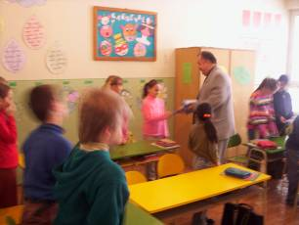

Školské kolo:
Pytagoriáda - P3 – úspešný riešitelia - Patrik Holodňák
- Jakub Hurný
Títo žiaci budú našu školu reprezentovať na okresnom kole v Stropkove.

Súťaže, ktoré organizuje ABC CVČ STROPKOV:

Veselá farbičky
- malú pozornosť získal Jakub Hurný
- malú pozornosť získala Katarína Krovická – v dvoch kolách
- malú pozornosť získala Lucia Ivančová

Okienko módy
- 3. miesto získala Slávka Bazyľáková
- 9. miesto získala Stanka Bazyľáková

Poštová známka zo Slovenska
- 11.miesto -Kristína Toráková

Rómska paleta
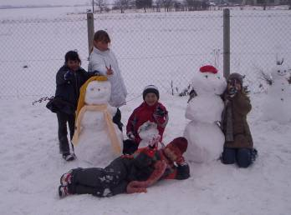
- 3. miesto získal Viktor Bartko
- 2. miesto získala Dominika Moskaľová

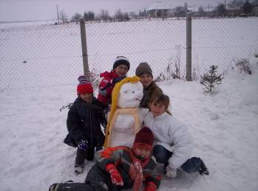

V letných mesiacoch nám Oddelenie projektu Infovek v Bratislave s potešením oznámilo, že naša škola bola podporená v projekte Otvorená škola: Infovek 2005. Na základe predloženého projektu Mgr. Janou Smolkovou nám boli pridelené finančné prostriedky v celkovej výške 100 000,- Sk na nákup data – videoprojektoru a notebooku. Túto IKT (informačno komunikačnú technológiu) využívajú žiaci a vyučujúci vo vyučovacom procese a v plnení projektového zámeru ako napr. vytvorenie internetovej študovne, pomáhať pri hľadaní práce nezamestnaným občanom pomocou internetu, vytvorenie „www stránky“, kurzy pre pedagogických a nepedagogických pracovníkov a iné. Žiakom sa táto inovačná metóda páči, objavujú v nej nové možnosti a veľa nových informácií.

Na záver kalendárneho roka prišlo do Základnej školy v Breznici ďalšie prekvapenie v podobe podporenia projektu Školy pre budúcnosť 2005/2006 pod názvom „Už viem ako sa dostať do rozprávky“ sumou 29 000 ,- Sk. Vyučujúce vypracovali štyri projekty a dar bol poskytnutý na predložený projekt Mgr. Jany Gombitovej. Už sa tešíme na jeho realizáciu v blízkej budúcnosti. Triedy sa zmenia na rozprávkové kráľovstvo, na steny žiaci namaľujú postavičky zo známych rozprávok, ktoré ich budú sprevádzať počas jednotlivých vyučovacích hodín. Žiaci sa tiež zahrajú bábkové divadlo a rôzne iné zaujímavé hry.



Súťaž Opavia

Počas celého roka sa žiaci aktívne zapájali do rôznych súťaží. Jednou z nich bola aj súťaž „Postavme to na hlavu“, ktorú organizovala Opavia. Zbierali sa čiarkové kódy zo sladkostí a naša žiačka Lucia Ivančová získala jednu z hlavných výhier – mobilný telefón s číslom a kreditom. Gratulujeme!
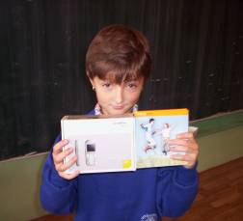

Návšteva obce Tokajík

Dňa 13. decembra 2005 si naši žiaci uctili pamiatku padlých v II. svetovej vojne návštevou obce Tokajík a múzea. Každý žiak dostal knihu o obci Tokajík. Pre žiakov to bolo veľmi zaujímavé, keďže od týchto udalostí prešlo 61. rokov. Mali veľa otázok, zaujímali sa o každú fotografiu. Ďakujeme starostovi obce Slavomírovi Brendzovi za realizáciu tejto prehliadky.
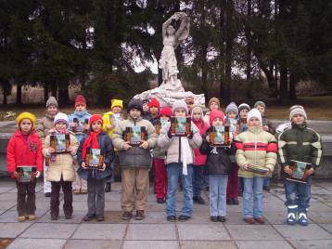
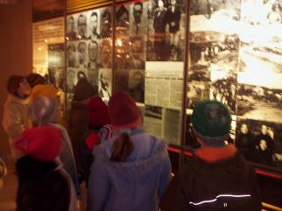

Mikuláš zavítal aj do Breznice

Svätý Mikuláš nezabudol na svoj sľub, že nás o rok opäť navštívi a tak dňa 6. 12. 2005 prišiel medzi nás do Kultúrneho domu v Breznici s košom plným darčekov. Mikuláš však prišiel sám. Deti z MŠ a žiaci zo ZŠ sa veľmi tešili, že čert tento rok nepríde. Ale ten sa len oneskoril a o malú chvíľu zabúchal na dvere. To bolo kriku a strachu. Ale omnoho väčšia bola zvedavosť detí, aké prekvapenie skrýva sv. Mikuláš vo svojom veľkom koši. Deti a žiaci sa predstavili so svojim programom, bohatým na scénky, básne, koledy a piesne o Mikulášovi, ale aj o Vianociach. Mikuláš sa za to všetkým deťom odmenil balíčkom plným sladkostí. „ Tešíme sa opäť o rok ...“

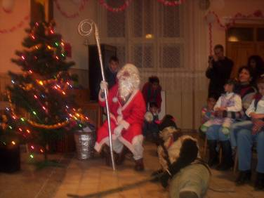

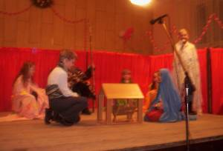

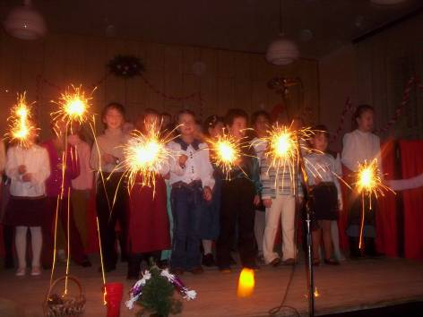

Posvätenie školy
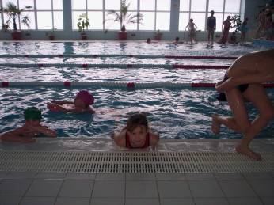
Býva každoročným zvykom, že priestory Základnej školy v Breznici sú posvätené v povianočnom období miestnym duchovným Mgr. Eliášom Marekom. Bolo to tak aj tento rok. Žiaci sa spoločne pomodlili, pán farár posvätil priestory školy a na záver dostali žiaci požehnanie.

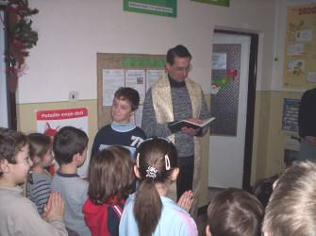

Plavecký výcvik

Pedagogickí pracovníci základnej školy sa rozhodli, že od januára umožnia žiakom na hodine telesnej výchovy návštevu krytej plavárne v Stropkove. Pod vedením učiteľa Mgr. Gonosa Róberta absolvujú základy plaveckého výcviku. Žiaci majú zabezpečený autobus priamo spred školy a naopak ich autobus čaká pred plavárňou a privezie ich pred školu. Žiakom sa tento výcvik páči a uvítali by ho aj častejšie.
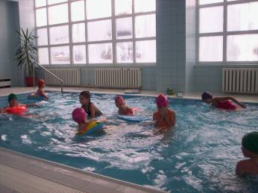

Karneval v Breznici

Kultúrny dom v Breznici sa v piatok 3. februára 2006 zaplnil muškatiermi, Ninja korytnačkami, lúčnymi kvetmi, strigami, mníškami, cigánkami, vojakmi, prišla Snehulienka, Pipi dlhá pančucha, Kuko, Rybana, Tinky Vinky, vodník, princeznička, šašo, slniečko, strážca vesmíru a iné postavičky z rozprávok a bežného života. Za sprievodu chorálovej hudby sa do sály kultúrneho domu dostali piati čierni duchovia. Nebolo im vidieť do tváre, no napokon ich odhalili. Boli to pani učiteľky. Prišiel aj Lyšiak – maskot PSS, ktorý si zatancoval s maskami.
Všetky masky boli očíslované a prítomní rodičia mali možnosť vybrať si tri najkrajšie masky. Z tejto voľby potom porota zložená z pani učiteliek a rodičov vyhodnotila podľa počtu hlasov tie najkrajšie masky, ktoré boli odmenené peknými cenami a to v tomto poradí:
- Kuko – Katarína Hurná
- Princezná – Daniela Kuriľáková
- Černokňažník – Katarína Ongradyová
- Vojak – Dominik Lajčin
- Strážca vesmíru – Juraj Piskorík
- Šašo - Simona Gonosová
- Čert – Jozef Bartko
- všetky ostatné masky karnevalu
V druhej časti sa masky zapojili do tomboly, ktorú poskytla PSS Stropkov a Rodičovské združenie pri ZŠ a MŠ v Breznici.
Vďaka patrí týmto sponzorom: Ing. Bazyľákovej Slavomíre – PSS, pekárni Šandal – Juraj Maťaš a starostovi obce Breznica Slavomírovi Brendzovi za poskytnutie priestorov.
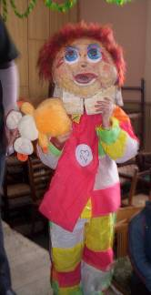
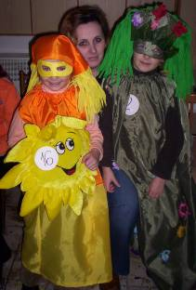
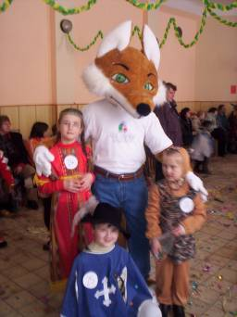

Čo zaujíma žiakov Základnej školy v Breznici?

Dnes odpovedá na zvedavé otázky žiakov
učiteľ telesnej výchovy
Mgr. Róbert Gonos

Koľko máte rokov?
Narodil som sa 29.februára,takže toho roku ich asi neoslávim.
Kde bývate?
Zatiaľ u rodičov
Máte manželku?
Zatiaľ len priateľku
Máte deti?
Keď že nemám manželku nemám ani deti, ale dúfam že prídu.
Aké je vaše najobľúbenejšie jedlo?
V podstate zjem všetko , ale nemám rád fašírky.
Máte rád špenátovú polievku?
Áno, zjem aj špenátovú polievku.
Jedli ste už pečeného raka?
Ešte nie, ale dúfam že ho vyskúšam.
Aké zvieratá máte radi?
Tak určite psov, ale pštrosa by som nechcel, akurát tak pečeného.
Aký šport máte najradšej?
Keď že hrám futbal tak ten, ale aj tenis, volejbal, stolný tenis a hokej.
Viete prišívať gombíky?
Jasne, naučil som sa to v škole.
Boli ste niekde na dovolenke pri mori?
Áno, bol som tam minulý rok, a to v Bulharsku.
Aká je vaša obľúbená farba?
Čierna, modra a červena.
Akú hudbu počúvate?
Počúvam všetko okrem klasickej hudby a metalu.
Máte rád deti?
Jasné ináč by som tu nebol a neučil vás.
Máte rád mačky?
Ani nie, radšej psov.
Chodíte na ryby?
Nechodím, lebo nemám rybársku udicu.
Máte rád svoje povolanie?
Áno, mám ho veľmi rád, pretože som rád keď Vás môžem niečo nové naučiť.

Viete šoférovať na kamióne?
Na kamióne ešte neviem, ale už som sa na ňom viezol.
Obľubujete zimu?
Áno, no radšej mám leto.
Ovládate hru na nejakom hudobnom nástroji?
Nie, neovládam.
Máte doma počítač?
Áno mám, ale veľmi ho nevyužívam.
Aké filmy sa vám páčia?
Najradšej mám komédie, ale pozriem si aj kriminálky.
Urobili ste už vo svojom živote nejaký priestupok?
Ešte nie, a dúfam že ani neurobím.
Ako sa vám spolupracuje s pani učiteľkami?
Veľmi dobre, pretože sú veľmi milé a dobré, tak ako k vám.

Ďakujeme za odpovede na naše otázky.

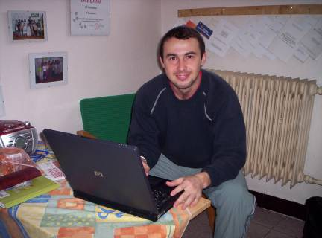

Malá Dianka a tri strašidlá
Boli raz tri strašidlá. Jedno sa volalo Jedno, druhé Druhé a tretie Tretie. Bývalo na hrade, kde býval kráľ s kráľovnou a malou Diankou. Tie strašidlá chodili strašiť keď odbilo dvanásť hodín v noci. Tak sa aj stalo práve vtedy, keď malá Dianka nechcela spať a ráno mala skoro ráno vstávať do škôlky. Strašidlá sa dohodli, že ju vystrašia. Dianka však počula ako sa strašidlá vkrádajú do jej izby a hneď ich predbehla a urobila húhúhú. Vtedy sa strašidlá tak zľakli, že odvtedy už na tom hrade prestali strašiť.
Zuzana Borščová
2. ročník
Zavýjanie vlka
Keď chodím k babke do Svidníka, tak veľakrát zažijem všelijaké príhody. Raz som bola s kamarátkou pri pomníku hrať sa. Hrali sme sa v lesíku, že ideme cez tmavý les. Zrazu za sebou počujeme zavýjať vlka. Veľmi sme sa báli a začali sme utekať. Za sebou sme počuli kroky a praskot raždia. Keď sme sa otočili uvideli sme malého pudlíka. Začali sme sa veľmi smiať. Namiesto vlka nás vystrašil malý čierny pudel. Bola z toho veľká sranda.
Lucia Ivančová
2. ročník
Cap v meste
Po námestí v Bratislave sa prechádzal cap. Bol pamalý a dosť starý. Ale vyzeralo to tak, že sa nikam neponáhľa. Ale ľudia nevedeli, že je starý a nikomu nechce ublížiť. Všetci sa ho báli a zavolali ochranárov. Prišli ochranári a chytili ho. Umiestnili ho na farmu kde patrí. Situácia sa zmenila tak, že ľudia v Bratislave sa už voľne mohli poprechádzať po námestí. Boli spokojní a aj capko bol spokojný na svojej farme.

Slávka Bazyľáková
4. ročník

Vtipy zo školských lavíc

-Učiteľka v škole hovorí deťom:
-"Kto mi zaspieva pesničku, v ktorej bude číslo, bude podľa toho čísla istý počet dní doma."
-Hlási sa Miško a spieva:
-"Trííí dníí ma naháňalí, ééštéé ma nedostáááálí..."
-"Dobre, Miško, budeš tri dni doma.", odpovedá učiteľka.
-Hlási sa Mirka a spieva:
-"Séédemdéésiat súúúkien mááála á predsa sa nevydaláá..."
-"Dobre, Mirka, budeš sedemdesiat dní doma.", odpovedá učiteľka.
-Hlási sa Dežko a spieva:"Nečakáááááááááj ma už níííííííííííííííkdy..."

Učiteľka sa vadí s deťmi, lebo nemôžu pochopiť, že polovica nemôže byt väčšia ani menšia.
- Ja už asi viem čím to bude. To bude asi tým, že väčšia polovica z vás ma vôbec nepočúva.
Čakanie
Učiteľka dala žiakom slohovú úlohu s témou: Keby som bol riaditeľom firmy. Všetci žiaci sa pustili do písania, iba Matej nie.
"Prečo nepíšeš?", pýta sa učiteľka.
"Čakám na sekretárku."
Sedia dvaja prváci v lavici a jeden hovorí:
- Ešte 54 rokov a pôjdeme do dôchodku...
Učiteľka vyvolá v škole žiaka:
- Jožko, povedz nám, čo je veta hlavná a čo vedľajšia?
- Prosím - veta, čo povie mama je hlavná. To, čo povie otec, je vždy vedľajšie
Na hodine zemepisu sa pýta učiteľ žiakov:
- Socha slobody v New Yourku má v ruke fakľu a knihu. Kto mi povie, čo tým chce naznačiť? Jožko: - Prosím, že v tme sa nedá čítať.
Policajný syn prišiel zo školy a hovorí:
Ocko! Učiteľka povedala, že by som mal chodiť do osobitnej školy.
Pozri sa, synak! Keď na to máš, ja s tým súhlasím.

Čo sú to stredoškoláci?
To sú školáci, ktorí chodia do školy iba v stredu.
Vzdychne si študent pred skúškou:
- Ach, keby sme tak boli na Mesiaci.
- A to už prečo? - pýta sa ho priateľ.
- Lebo na Mesiaci je všetko 6-krát ľahšie
Pán Novák sa spytuje svojho syna.
- No tak, Paľko, ako stojíš v škole?
- Celkom dobre, otec. Každý deň v inom kúte.
Móricko píše test na hodine prírodopisu a dopisuje:
- Kravička sa: otelila. Mačka sa: okotila. Kobyla sa: ožrebila.
Žralok sa: ožral.
Príde malá Anička domov zo školy a otec sa jej pýta.
„Čo bolo v škole?"
„Ale nič, len som dostala štvorku zo zemepisu - nemohla som nájsť Aljašku..."
„A nenechala si si ju v izbe?"
Móricko, kde máš žiacku knižku?
- Požičal som ju Marienke, chcela vystrašiť rodičov.

Príde dcéra domov zo školy a v žiackej knižke má poznámku:
- Je drzá a neustále vyrušuje.
Druhý deň príde do školy a dáva prečítať učiteľke odpoveď:
- To má po matke. Zmlátil som ich obe. Otec.

Nedávajte mi to, čo ste nemali Vy. Nemajte pocit viny, pretože si nemôžete dovoliť zadovážiť všetko, o čo žiadam. Niekedy žiadam len preto, aby som zistil, čo dokážem.

Venujte mi svoj čas.

Pýtajte sa ma na to, čo som dnes robil v škole. Rozprávajte sa so mnou, pýtajte sa ma na môj názor, na to, čo si myslím. Ako sa mám. Naučte ma, čo je správne a čo nie. Rozprávajte sa so mnou o Vašich plánoch. Podporte ma v správnej veci. Pochváľte ma, keď si to zaslúžim. Opravte ma, keď nemám pravdu.

Verte a dôverujte mi. Pod Vaším vedením budem konať správne. S Vami pri svojom boku sa vyhnem droge, alkoholu i partii. Vysvetlite mi nebezpečenstvo požívania drogy a alkoholu.

Milujte ma a dovoľte, aby som i ja mal rád Vás. Milujte ma, aj keď som zlý. Dajte mi na vedomie svoju lásku, aj keď sa Vám nepáči niekedy to, čo robím.

Prepáčte mi. Povedzte mi, že mi rozumiete, keď robím chyby. Povedzte mi, že vždy môžem začať od začiatku. Dovoľte, aby som zodpovedal za svoje činy. Opravte ma, ale prosím nie pred očami druhých. Prosím, neporovnávajte ma s ostatnými, zvlášť nie s mojimi bratmi a sestrami.

Potrestajte ma, keď robím nesprávne. Pochváľte ma, keď som dobrý. Nerozkazujte mi, požiadajte ma. Budem mať tak pocit spolupatričnosti. Keď ma poprosíte, určite urobím, o čo ma žiadate.

Správajte sa ku mne ako ku svojmu najlepšiemu priateľovi. Keď chcem s Vami predebatovať svoj problém, počúvajte ma. Možno som iba dieťa, ale tiež mám svoje starosti. Rešpektujte moje starosti a moju bolesť.

Povedzte mi, že ma máte radi. Povedzte mi, že som výnimočný, že ma budete vždy ľúbiť bez ohľadu na všetko. Som časťou z Vás.

Vznikol som z čohosi mimoriadneho - z LÁSKY.

Sľubujem, že sa naučím hovoriť „prepáčte“, „prosím“, „ďakujem“ a „odpustite mi“. Tieto krásne slová ste chceli, aby som hovoril, keď som začal rozprávať.

Poznám aj iné pekné slová: „ Mám Ťa rád mama a otec.“

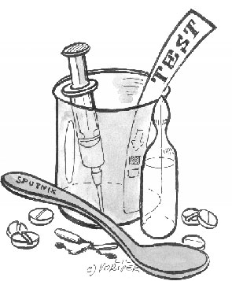
Je to už dlhšie obdobie, čo sa slovo DROGA, DROGOVÁ ZÁVISLOSŤ skloňujú vo všetkých pádoch. Nedá sa povedať, že by tento problém predtým existoval, veď alkohol a tabak- najrozšírenejšie drogy, si našli stabilné miesto v našich domácnostiach. Skúste sa pozrieť, či v bare nestojí fľaša alkoholu a na stole neleží krabička od cigariet...

Čo máte robiť, keď máte podozrenie, že Vaše dieťa berie drogy?

- V prvom rade sa s ním pokojne porozprávajte, neprepadnite panike ani nehľadajte vinníka. Overte si, či je Vaše podozrenie pravdivé, či dieťa skúšalo drogu iba raz alebo ide o opakovanú skúsenosť.
- Ak Vaše dieťa len začína skúšať drogu, najhoršie, čo môžete urobiť, je obviniť ho, že je narkoman. Neprimerane tvrdá reakcia totiž môže spôsobiť, že dieťa začne brať drogy častejšie – na protest. Pokojne vysvetlite dieťaťu svoje znepokojenie a obavy bez prehnaných reakcií. Nerobte mu prednášku. Spýtajte sa ho, prečo chce brať drogy a vysvetlite mu, aké nebezpečenstvo mu hrozí, ako mu drogy narušia zdravie a životné ciele.
- Ak ste zistili, že u Vášho dieťaťa ide o opakované, príležitostné užívanie drog, nedovoľte, aby ho drogy ovládli. Ak máte pocit, že problém nezvládnete sami, presvedčte svoje dieťa, aby s Vami navštívilo poradňu alebo iné zariadenie, kde mu s problémami pomôžu odborníci.
- V prípade, že je Vaše dieťa už na drogách závislé, že ho drogy ovládli a ničí samé seba, musíte konať rázne a rozhodne. Pokusy rodičov pomôcť dieťaťu už v tomto štádiu nebývajú úspešné. Je preto nevyhnutné zaviesť dieťa do liečebného centra alebo poradne.

Dôležité informácie o vtáčej chrípke

Vtáčia chrípka je vírusové ochorenie vtákov, hydiny, prípadne iných zvierat, s ťažkým priebehom, ktoré často končí ich uhynutím.

Prenos na ľudí je veľmi zriedkavý, najčastejšie pri manipulácii s chorými, resp. uhynutými zvieratami alebo nedodržaní zásad osobnej hygieny, prípadne vdýchnutím prachu s obsahom výlučkov chorých, resp. uhynutých zvierat. Miestom vstupu vírusu do organizmu človeka sú ústa, nos a očné spojovky.

Inkubačný čas, t.j. čas od infikovania sa po objavenie sa prvých príznakov ochorenia, je priemerne 7 dní, maximálne 10 dní.

Podozrenie na ochorenie spôsobené vírusom vtáčej chrípky je každé ochorenie s horúčkou 38°C a viac, s kašľom, bolesťami hrdla, alebo s ťažkosťami s dýchaním, ak sa chorá osoba v predchádzajúcich desiatich dňoch bola v oblasti s výskytom vtáčej chrípky, alebo manipulovala s chorými alebo uhynutými zvieratami.

Hlavným rezervoárom vírusov v prírode sú voľne žijúce vtáky, najmä vodné vtáctvo – divé kačice, labute, husi.

Prevencia:
  - nedotýkať sa uhynutých, alebo z ochorenia podozrivých vtákov,
  - oznámiť nález uhynutého vtáka príslušnej regionálnej veterinárnej a potravinovej správe,
  - dodržiavať zásady osobnej hygieny.
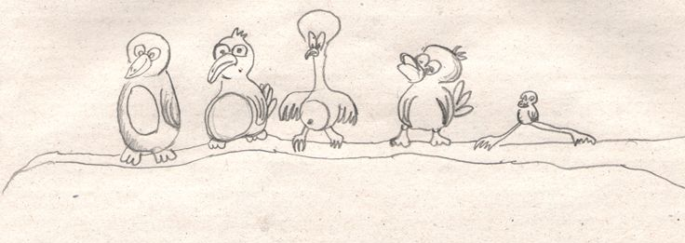


„Najviac stratený deň nášho života je ten, keď sme sa nezasmiali.“
Chamford

Na tomto časopise spolupracovali:
Mgr.Jana Smolková

Mgr.Jana Gombitová

Február 2006

www.zsbreznica.edu.sk
zsbreznica@zsbreznica.edu.sk

